1)
Si un pago llega rejectado, es posible, de echo me paso un par de veces
Es el caso del registro 2 de mixtos, resulta que en mecadotable no se completan bien los datos, por ej maquinaID, esta bien que se registre como no procesable, y que no se devuelva ya que nunca se aprobó, pero la web no lo muestra porque le falta el maquina id
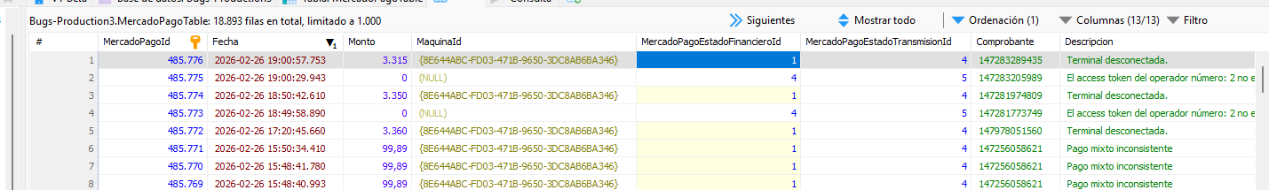
2)
La hora de la tabla mixta imagino que no esta corregida para la hora local, me pierdo al revisar…
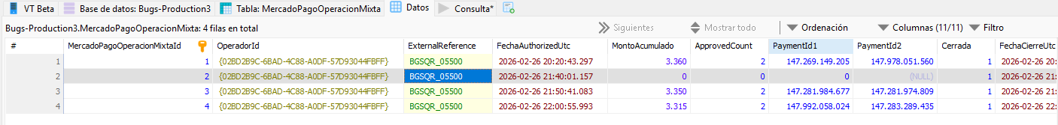

3)dejo el .txt, que mejoro mucho, pero hagamos estas correcciones asi pruebo denuevo y logro entender mejor. Se me mezclo con las operaciones anteriores que salían mal.
4)las devoluciones del stock notifier funcionaron bien
5)cuando cada mes se borren las operaciones viejas, lo hago con un script de eliminar los registros mas viejos a tal fecha, en mercado table y ahora le sumaria las misxtas, no desarma lo que tocaste hoy con el script que me pasaste ¿

